Nama : Muhammad Alfan

NPM : 212310017

Lab. PPB (Pertemuan5)

* Jika jumlah password kurang dari 3 maka menampilkan pesan “**Type minimum 3 character**”.
* Jika kondisi value password memiliki bentuk isian berupa: huruf, angka, dan sysmbol maka kondisi password dinyatakan lulus, namun jika tidak memenuhi kondisi ini buatlah pesan kesalahan “**Value must contain alphabet, number and symbol**”.

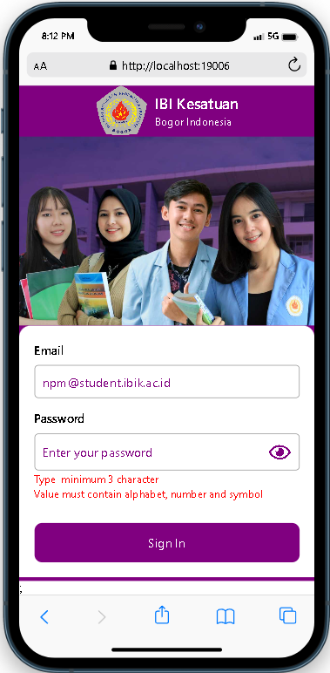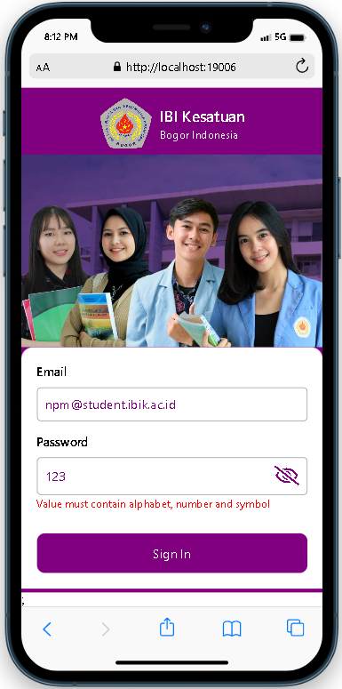

* Jika Email yang dimasukan berisi 212310016@student.ibik.ac.id
* Dan password yang dimasukan berisi BESTstudent_2023

Maka dinyatakan memenuhi kondisi transaksi, dan dapat di redirect ke halaman berikutnya. Namun jika tidak memenuhi kondisi diatas maka menampilkan pesan kesalahan dalam bentuk Pop Up “**Email/Password is not match**”.

